PROYECTO DE LA ASIGNATURA INGENIERIA DEL SOFTWARE

EASY PARK

AUTORES:



JARAMILLO CARVAJAL ESTIVEN

CARNET: 18108226



ESTRADA MANCO JUAN CAMILO

CARNET: 16208109



GIL IBARRA GLORIA ESTELLA

CARNET: 17208130

INSTITUCIÓN UNIVERSITARIA ITM

SEMESTRE 02/2021

CONTEXTO DEL SOFTWARE

* Educción de requisitos
* Área del problema
* Dialogo controlado
* Tarjeta de educción de requisites
* Esquema preconceptual

ANALISIS DEL SOFTWARE

* Definición del problema
* Procesos del area
* Tabla de reglas de negocio
* Diagrama de objetivos

# Progreso del proyecto

|  |  |  |  |  |
| --- | --- | --- | --- | --- |
| **Sprint** | **Artefacto entregado** | **Pendiente (fecha programada)** | **Hecho (fecha realizada)** | **Responsable** |
| 1. Contexto y análisis del software | organigrama | 12/09/2021 | 11/07/2021 | Equipo 1 |
|  | Causa y efecto |  |  |  |
|  | Tarjeta de educción de requisitos |  |  |  |
|  | Esquema pre-conceptual |  |  |  |
|  | Formato de dialogo |  |  |  |
|  | Diagrama de procesos |  |  |  |
|  | Diagrama de objetivos |  |  |  |
|  | Caso de usos |  |  |  |
|  | Diagrama de secuencias |  |  |  |
|  | Diagrama de clases |  |  |  |
|  | Requisitos funcionales y no funcionales |  |  |  |
|  | Diagrama de clases |  |  |  |
|  | Diagrama de secuencias |  |  |  |

# Contexto del Software

* **Educción de requisitos**

**Organigrama del Área.**

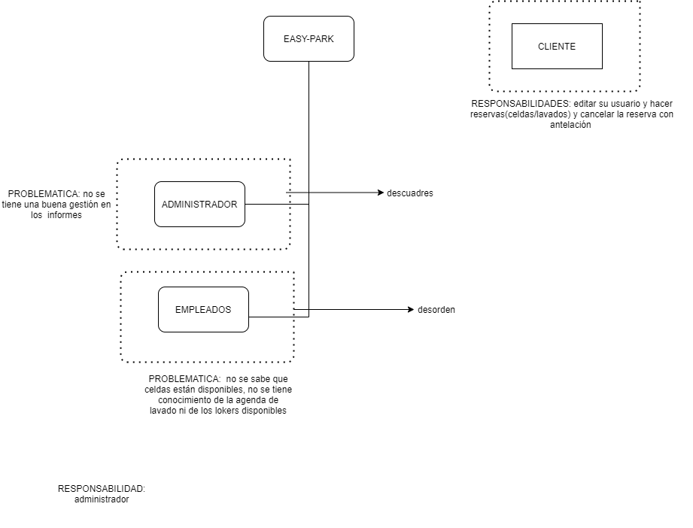

* Responsabilidades de los usuarios

Diálogo controlado

**Tarjetas de educción de requisitos**

# 

# Análisis del Software

2.1 Definición del problema

*Definir el problema en un párrafo y presentar diagrama Causa-efecto*

Easy Park es un parqueadero que presta servicios de lavado y parqueo, en la actualidad no se tiene un software que nos ayude a tener control de los vehículos ingresados por lo que, se tiene un completo descontrol a la hora de ejecutar las tareas darías como por ejemplo, se realiza ingreso de vehículo sin saber si hay celdas disponibles, se agenda lavado de carros sin tener disponibilidad de personal, se ubican en celdas diferentes los carros a lavar, se desconoce la ubicación de las llaves del carro lavado, se ocupan celdas de clientes con celdas reservadas, no se tiene el control exacto de la hora de ingreso y la hora de salida, no se guarda historial de contabilidad en cuestión de ingresos del parqueadero y los reportes administrativos son manuales.

ESQUEMA PRECONCEPTUAL

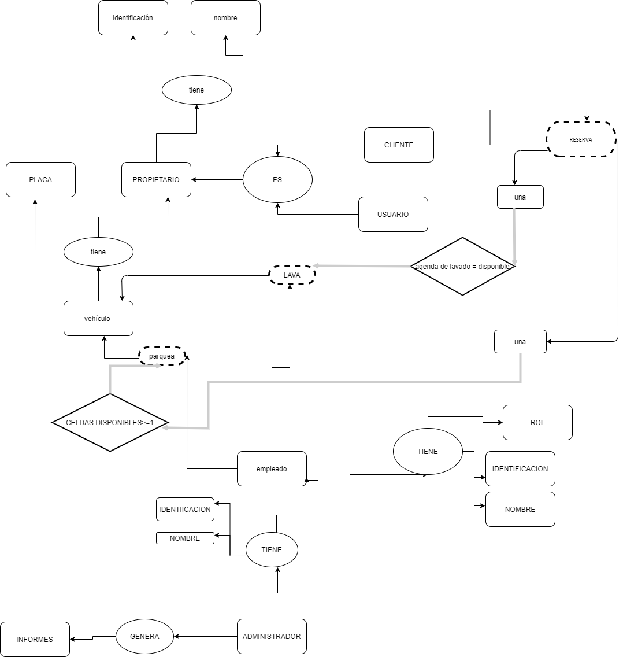

2.2. Procesos del Área

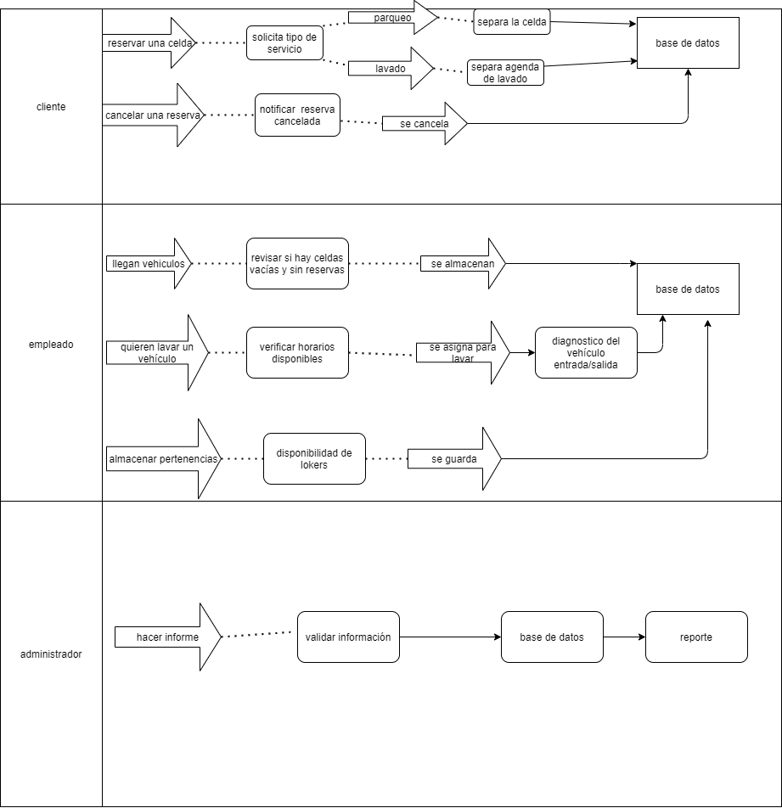

*Tabla explicativa de procesos*

|  |  |  |  |  |  |  |
| --- | --- | --- | --- | --- | --- | --- |
| Nombre | Objetivo | Duración / Frecuencia | Cómo / Dónde | Problemas | Reglas | Eventos |
| Creación de usuarios (administrativos, empleados o clientes) | Tener registros de todos aquellos que van a interactuar con la plataforma | * 10 minutos por registro  * la veces que entre personal nuevo o un usuario pide que lo creen como cliente | Se ingresa al modulo de seguridad, se escoge la opción de Usuarios del aplicativo, se crea el usuario y se almacena en base de datos | Actualmente no se tiene registro de Usuarios/ Clientes y la información de las personas que conforman la empresa se tiende a perder | Este proceso solo lo puede hacer el administrador o el dueño, indirectamente el usuario puede crear su usuario, desde un formulario de registro. | Registro de usuario en la plataforma |
| Asignar celda | Asegurar la prestación de servicio a X cliente | *5 min por reserva  *la veces que un cliente lo necesite | El Cliente ingresa al aplicativo, se autentifica, ingresa a mis reservas genera una nueva reserva indicando día hora de llegada | Actualmente no se tiene control sobre la ocupación de los servicios por lo que causaba disgustos con el cliente | Las reservas solo se pueden generar por el cliente o un administrador, al realizar la reserva se debe garantizar la disponibilidad | El Cliente asigna celda |
| Cancelar celda | Cancelar reserva y liberal disponibilidad que ocupaba esta | *2 min por cancelación  *Las veces que un cliente lo desee | El Cliente ingresa al aplicativo, se autentifica, ingresa a mis reservas, cancela la deseada | Actualmente cuando el cliente generaba olvidaban volver a habilitar el servicio que se libero | Solo el usuario puede cancelar la reserva, si la cancela con 2 horas de antelación no genera costo | El cliente cancela celda asignada |
| Ingresar vehículo | Tener registro del vehículo que ingresan al parqueador | *2 min por ingreso.  *Cada vez que entre un vehículo | La recepción anota placas del vehículo e información necesaria del conducto para mandar así el código referente al servicio que se le esta prestando o verificar si tiene reserva | Actualmente al ingresar los vehículos no se garantiza la disponibilidad de los servicios | Verificar disponibilidad, o reserva previa del Cliente, generar el código para la salida del vehículo y enviar al cliente, en caso de ser usuario se entrega físico | Ingreso al establecimiento |
| Asignar lavado | Ocupar agenda de lavado, dando la opción al usuario de este servicio o al cliente de hacer una reserva de este | *2 min por registro en agenda  *cada vez que el cliente o usuario lo solicite | La recepción ofrece el servicio, en caso de aceptar se crea el registro en la agenda.  El cliente genera una reserva para el servicio de lavado | No se tiene control sobre la agenda de lavado, y causa disgustos por los incumplimientos de este servicio | Verificar disponibilidad de agenda, relacionar el código de salida al servicio de lavado para consultar el estado de este servicio (Pendiente – Lavado) | Registro en la agenda de celdas |
| Asignar loker | Garantizar la ubicación de las pertenencias del cliente, asignando loker especifico, y cargando la relación de este al código de salida | *2 min por registro de guardado de pertenencias  *Cada vez que el Usuario / Cliente lo requiera | La recepción se encarga de realizar el registro del almacenamiento y asociarlo al código de salida del Usuario / Cliente | Actualmente no se relaciona adecuadamente las pertenencias del Usuario / Cliente, generando confusiones y malentendidos | Verificar la disponibilidad de lokers, relacionar el almacenamiento con el código de salida | Almacenamiento de pertenencias |
| Realizar informes | Obtener información veraz del total funcionamiento del parqueadero | *5 min  *Diaria, semanal o mensual | El administrador ingresa a la plataforma a la sesión de Informes realiza el filtrado de información que necesita y exporta | Actualmente no se lleva el registro preciso de los servicios prestados en parqueadero | Al realizar los informes se debe seleccionar a que servicio se le va a generar el informe y las fechas (inicio – fin) | Realizar informe |

**DIAGRAMA DE OBJETIVOS**

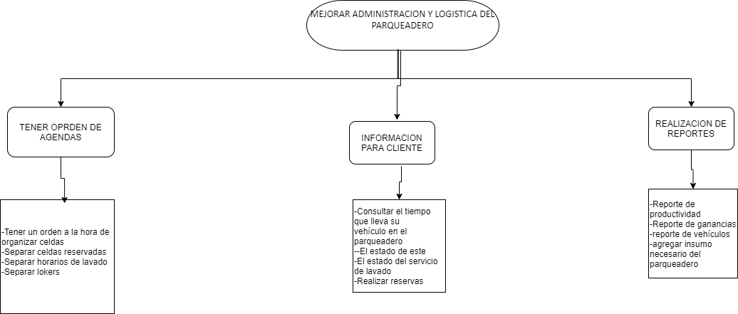

**3.1 objetivos**

**3.1.1objetivo general:** el objetivo principal es mejorar la productividad del establecimiento por medio de la organización que se brindara

**3.1.2 objetivos específicos:**

-mejorar el ingreso de información del establecimiento.

-poder facilitar el ingreso a las celdas.

-tener un orden a la hora de asignar (lokers, celdas horas de lavado del vehículo).

-ayudar a los clientes para hacer reservas.

-poder hacer informes detallados del funcionamiento del establecimiento.

**3.2 componentes de innovación**

**3.2.1 componente:** usar una cuenta como cliente para reservas, como empleado una ayuda en el orden de las celdas y en el asignado a los lavados y como administrador facilidad para hacer informes.

**3.2.2 tipo de software:** aplicativo, específicamente uno de bases de datos (colección de información digital de manera organizada para que un especialista pueda acceder a fragmentos en cualquier momento)

**3.3 análisis y requisitos**

**3.3.1 requisitos funcionales(RF)**

|  |  |  |
| --- | --- | --- |
| **CODIGO** | **DESCRIPCIÓN** | **ACTOR** |
| **RF1** | Ingresar vehículo | empleado |
| **RF2** | Realizar recibo | empleado |
| **RF3** | Agenda celdas | empleado |
| **RF4** | Verificar celda | empleado |
| **RF5** | Reservar celda | cliente |
| **RF6** | Asignar celda | empleado |
| **RF7** | Asignar lavado | cliente |
| **RF8** | Asignar loker | empleado |
| **RF9** | Cancelar celda | cliente |
| **RF10** | Cancelar lavado | cliente |
| **RF11** | Cancelar loker | cliente |
| **RF12** | Realizar factura | administrator |
| **RF13** | Realizar informe | administrator |
| **RF14** | crear empleados | administrator |
| **RF15** | crear cliente | administrator |
| **RF16** | crear celdas | administrador |
| **RF17** | Horario lavado | administrator |
| **RF18** | Tipo servicio | administrator |

**3.3.2 requisitos no funcionales (RFN)**

|  |  |
| --- | --- |
| **CODIGO** | **DESCRIPCIÓN** |
| **RFN1** | El Sistema satisface las necesidades declaradas cuando se utilizan en condiciones específicas. |
| **RFN2** | Un sistema con alto rendimiento es rápido, escalable y estable incluso cuando hay una gran cantidad de usuarios concurrentes, por lo que debemos evaluar cómo se comporta el sistema en ciertas situaciones con diferentes tamaños de carga, es decir, que tenga un rendimiento de acuerdo con lo esperado, y con comportamiento, nos referimos a comportamiento en el tiempo de carga, uso de recursos, eficiencia y capacidad. |
| **RFN3** | Nuestro software debe ser compatible con su entorno, por lo que este debe ser compatible con el hardware y software que lo rodea. Por un lado, debe existir coexistencia, el cual se refiere a la capacidad de desempeñarse de manera eficiente al compartir un entorno y recursos comunes con otros. |
| **RFN4** | Debe ser usable por nuestros usuarios objetivos. Un sistema es altamente utilizable si los usuarios tienden a no cometer muchos errores, aprenden a usarlo rápidamente, realizan tareas de manera oportuna y están satisfechos con él en general. Es por esto por lo que nuestro sistema debe ser operativo y poseer protección contra errores de usuario. |
| **RFN5** | Algo sencillo para que el usuario confíe en nuestro sistema es que nuestro sistema no se caiga (o al menos el usuario no lo note), por lo que debemos trabajar en la probabilidad de una operación específica sin fallas durante un período de tiempo específico en un entorno específico. |
| **RFN6** | La información es muy importante, es por esto por lo que debemos asegurarnos de proteger la información y los datos de nuestros usuarios. |
| **RFN7** | Nuestro sistema debe ser fácil de mantener, incluso analizarlo, cambiarlo y probarlo. |
| **RFN8** | Con portabilidad nos referimos a la facilidad con la que un sistema se puede mover de un entorno a otro, por ejemplo, la posibilidad de que una aplicación móvil pase una versión de sistema operativo a otro. |
| **RFN9** | El estacionamiento cobra cualquier momento de la primera hora como si hubiera estado una hora completa (motos =2000 carros=5000) |
| **RFN10** | Después de una hora se cobra cada media hora de forma independiente a la siguiente (motos=1000 carros=2500) |
| **RFN11** | Los lavados se cobran solo si se realizan y cada tipo de vehículo tiene un costo diferente (motos=5000 carros=10000) |

**3.4 casos de uso**

**(**se encuentra en el archivo adjunto casos de uso**)**

**3.5 diagrama de clases**

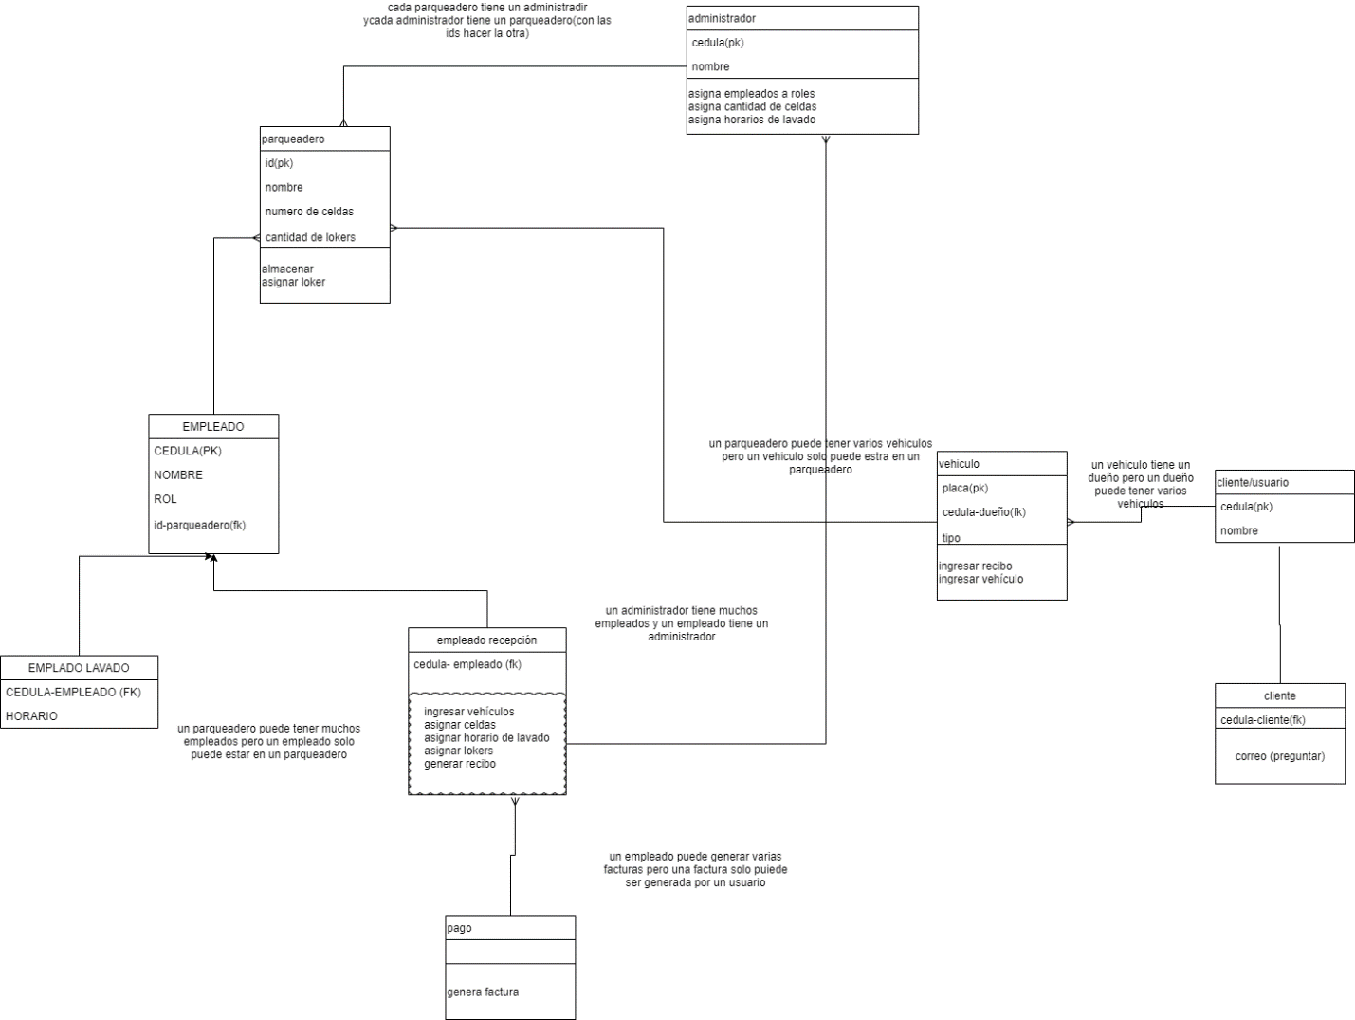

**3.6 diagrama de secuencias**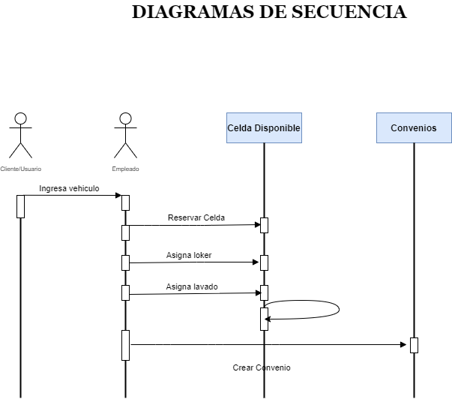

**3.7CONTRATOS**

**(**se encuentra en el archivo adjunto contratos**)**

**3.8 Diagrama de Jacobson**

**(**se encuentra en el archivo adjunto Jacobson**)**

**3.9 MODELO ENTIDAD RELACION**

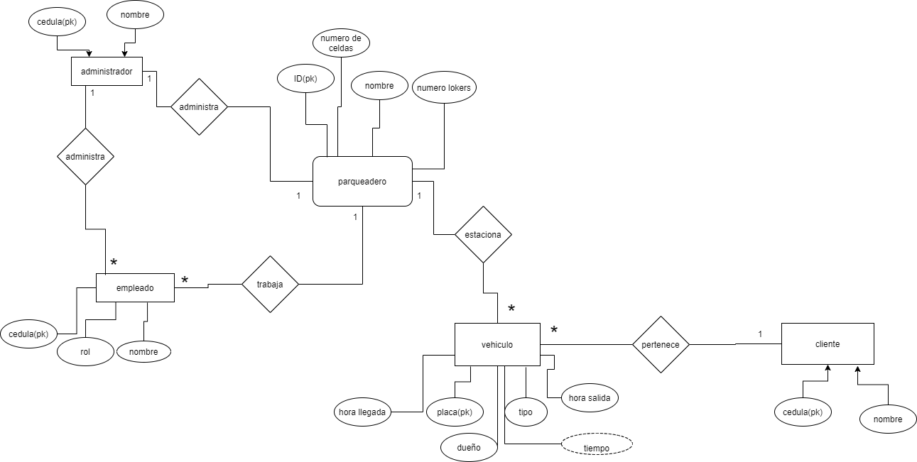

**3.10 Diagrama de navegabilidad de interfaces y mockups**

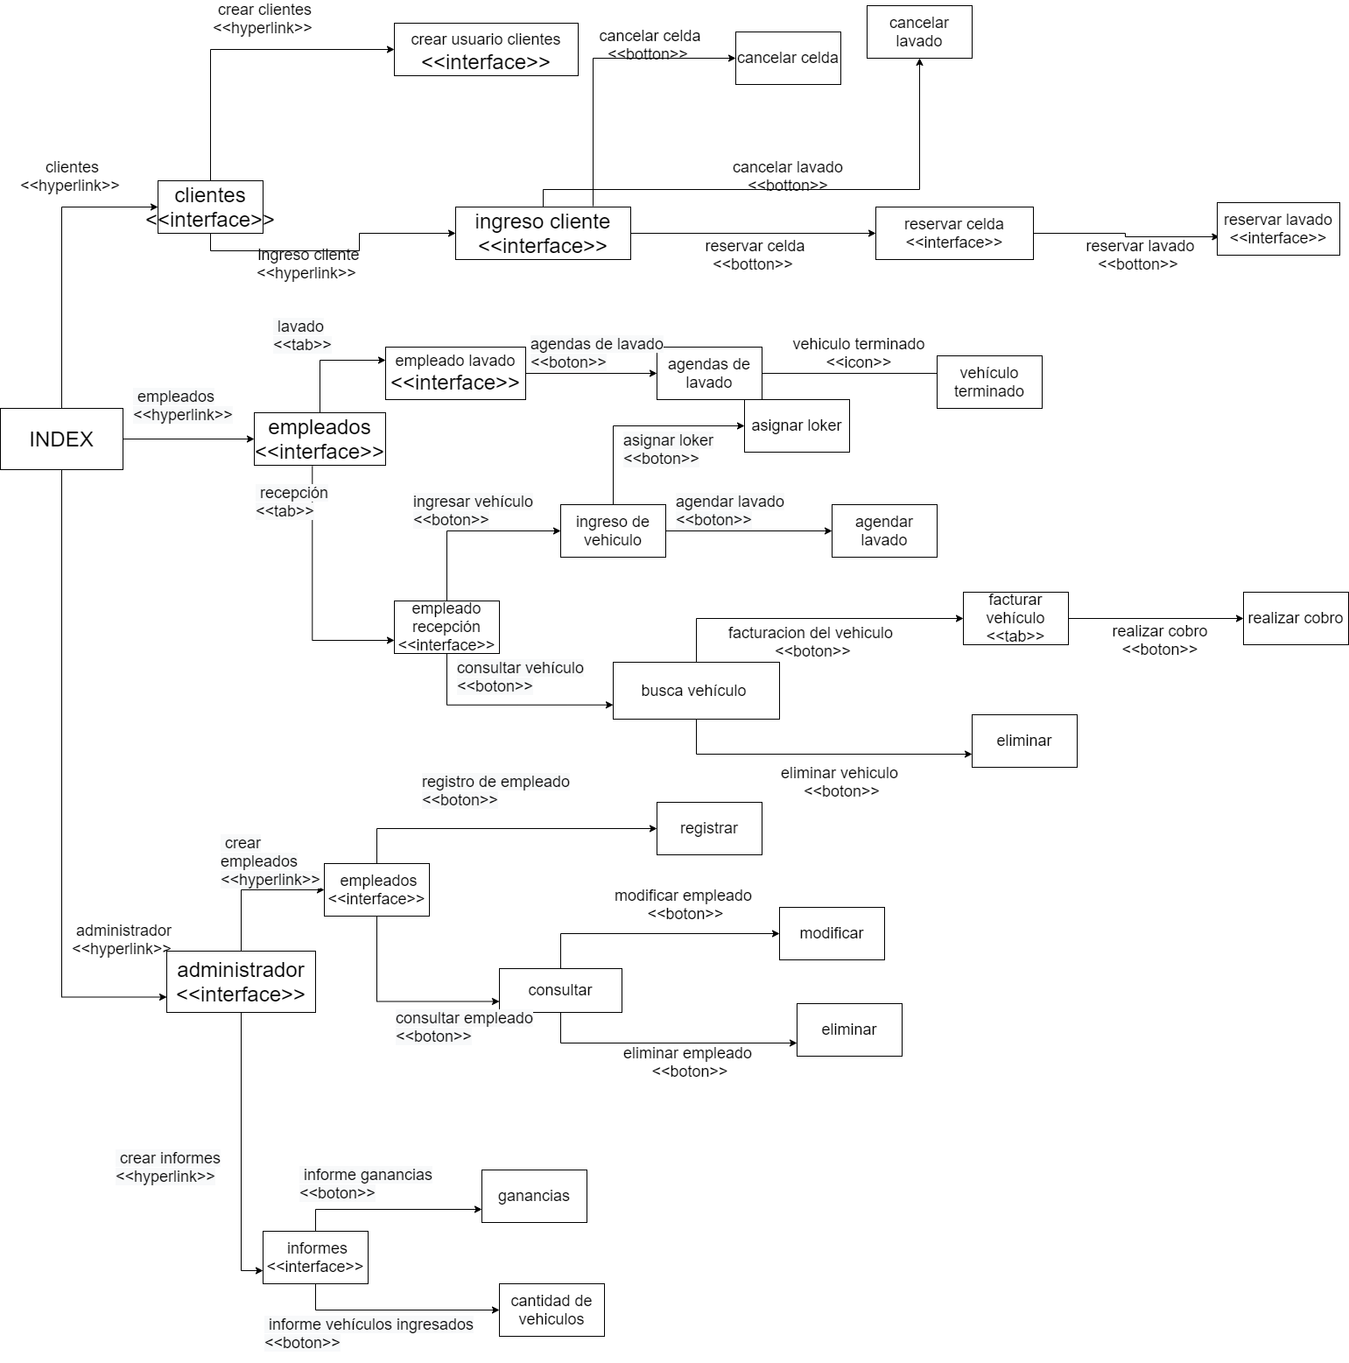

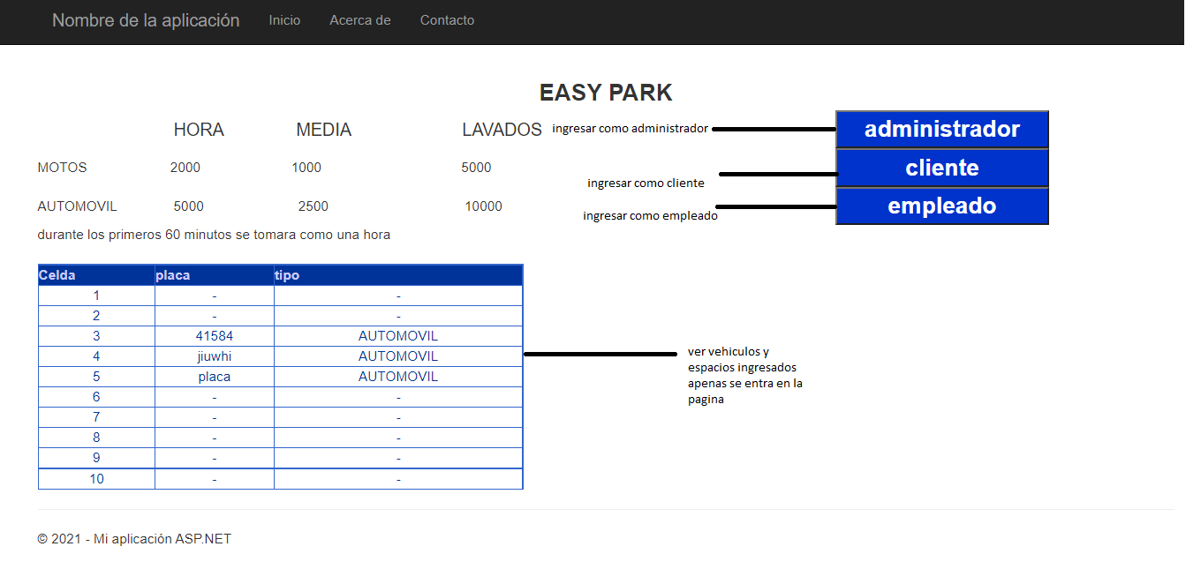

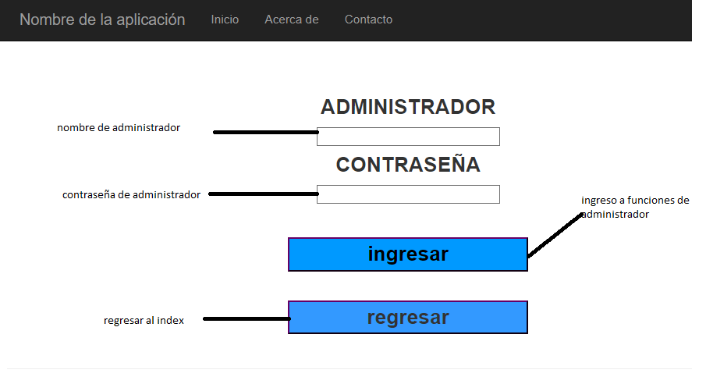

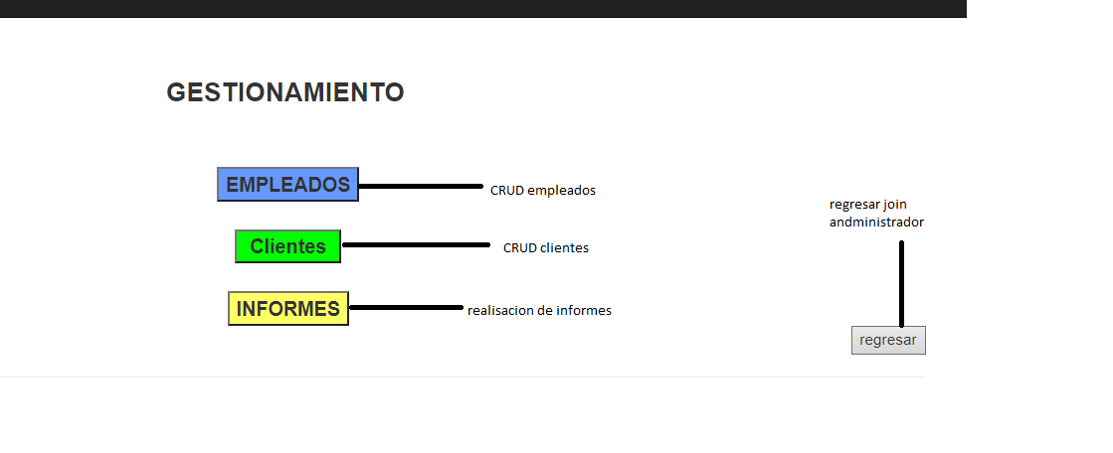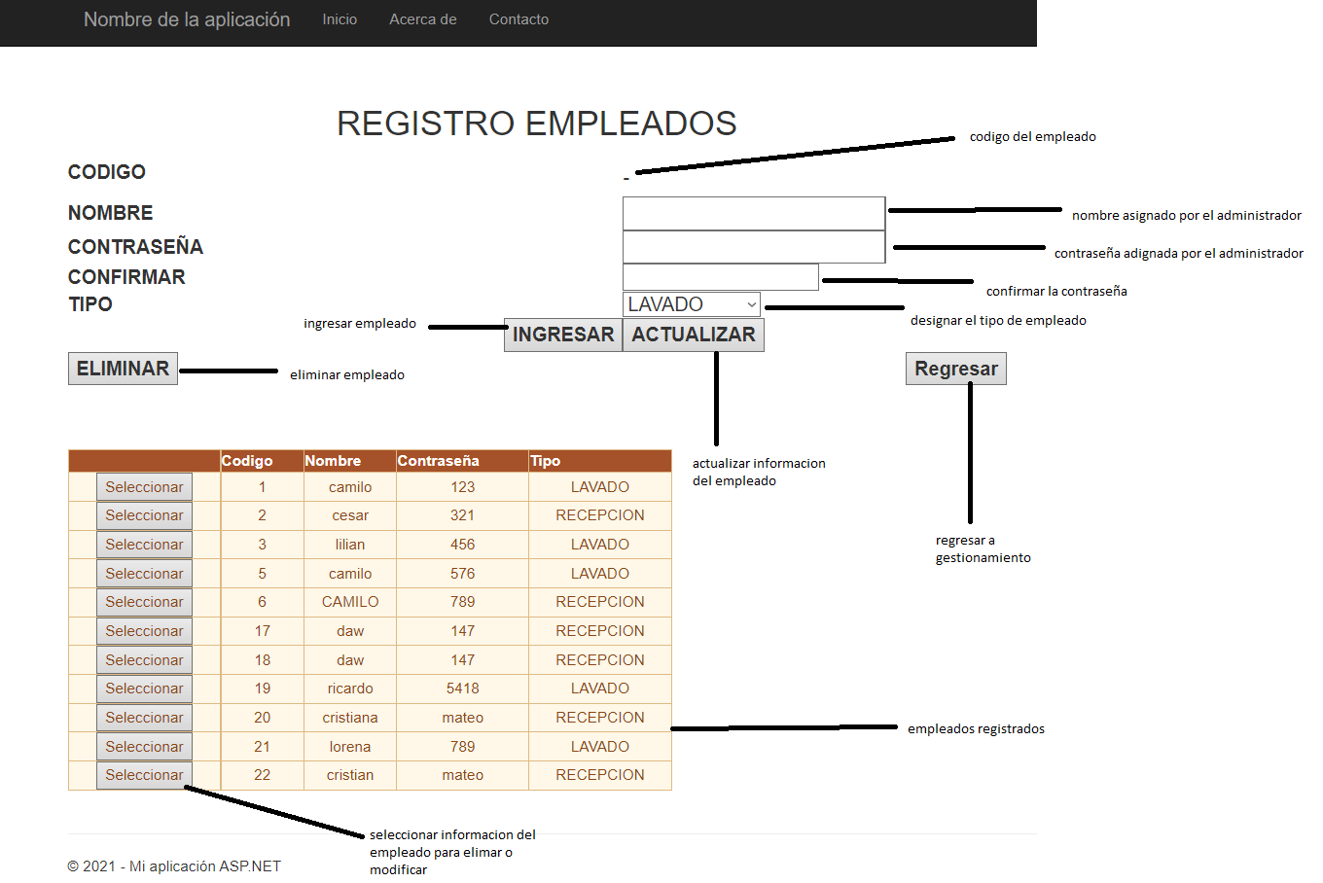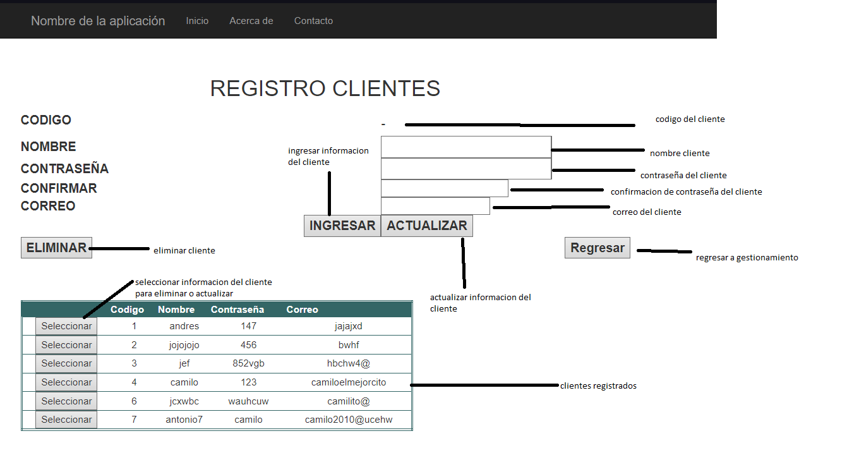

**INFORMES**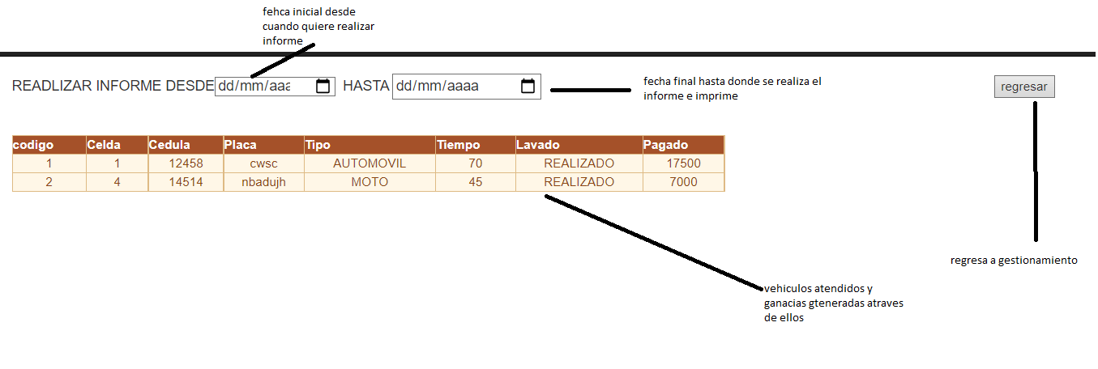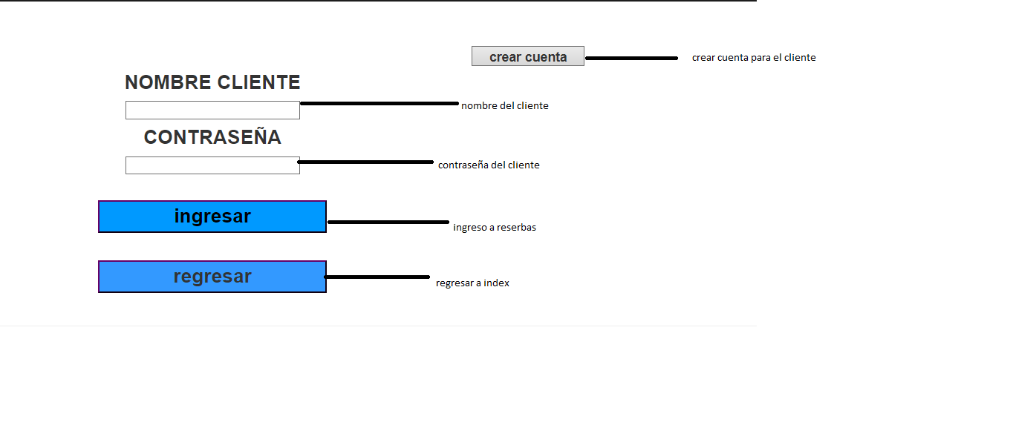

**ASIGNAR CELDA**

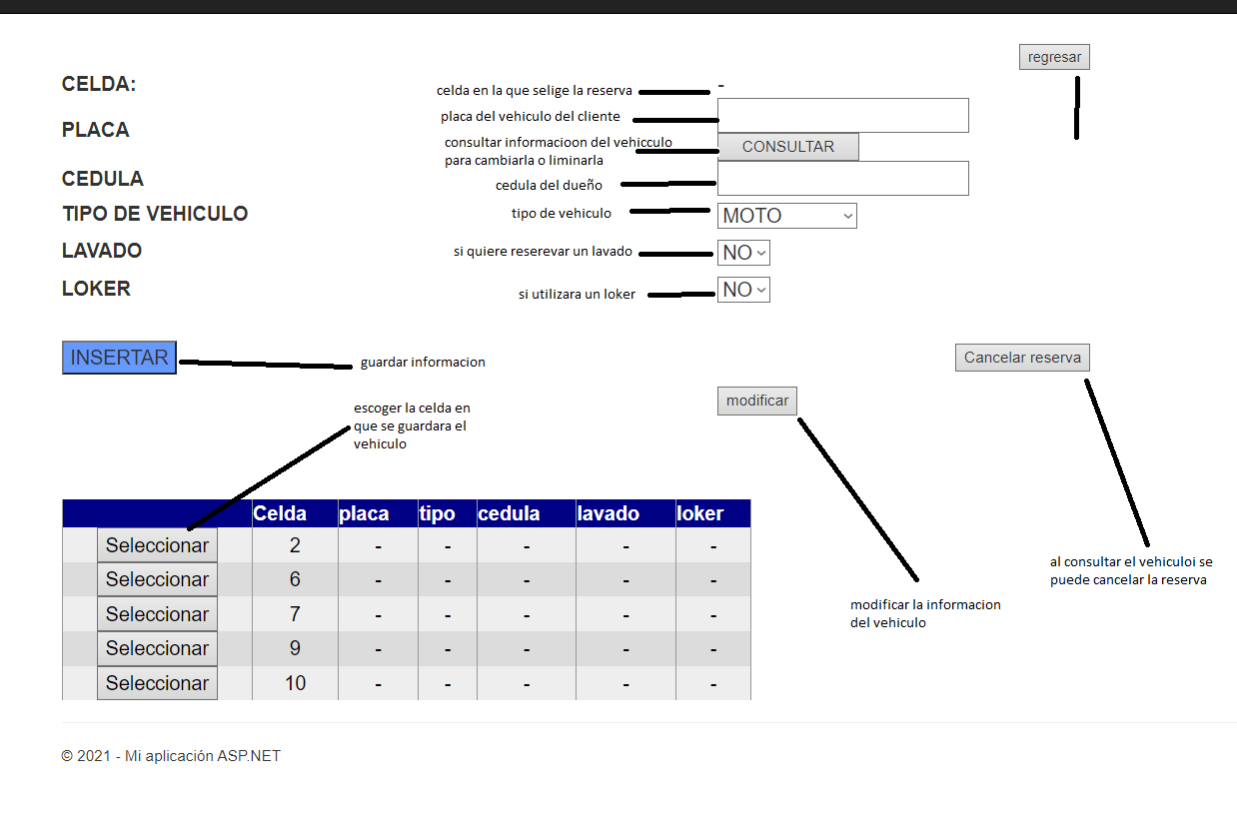

**REGISTRO CLIENTE**

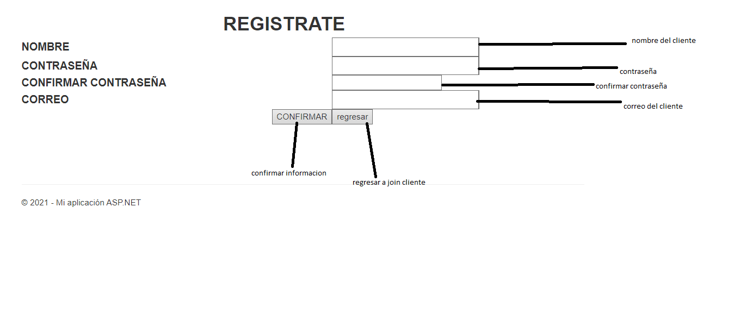

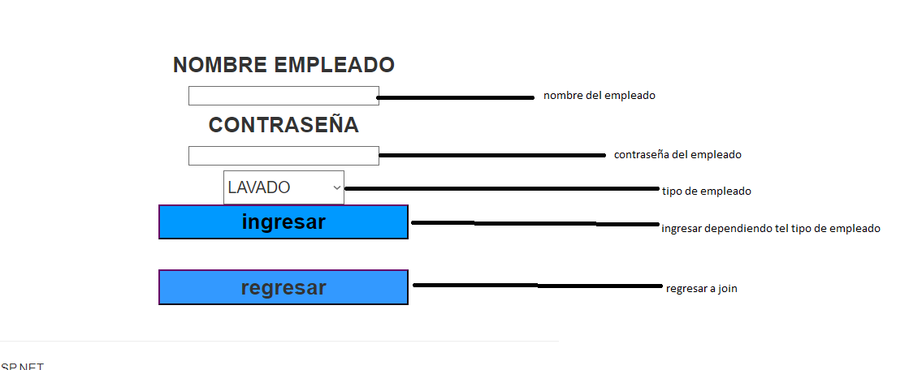

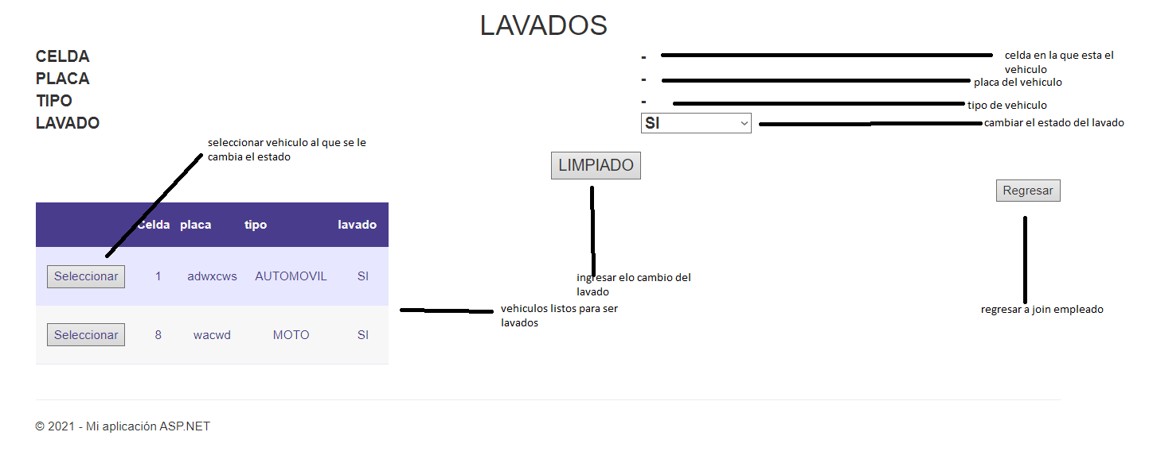

**RECEPCION**

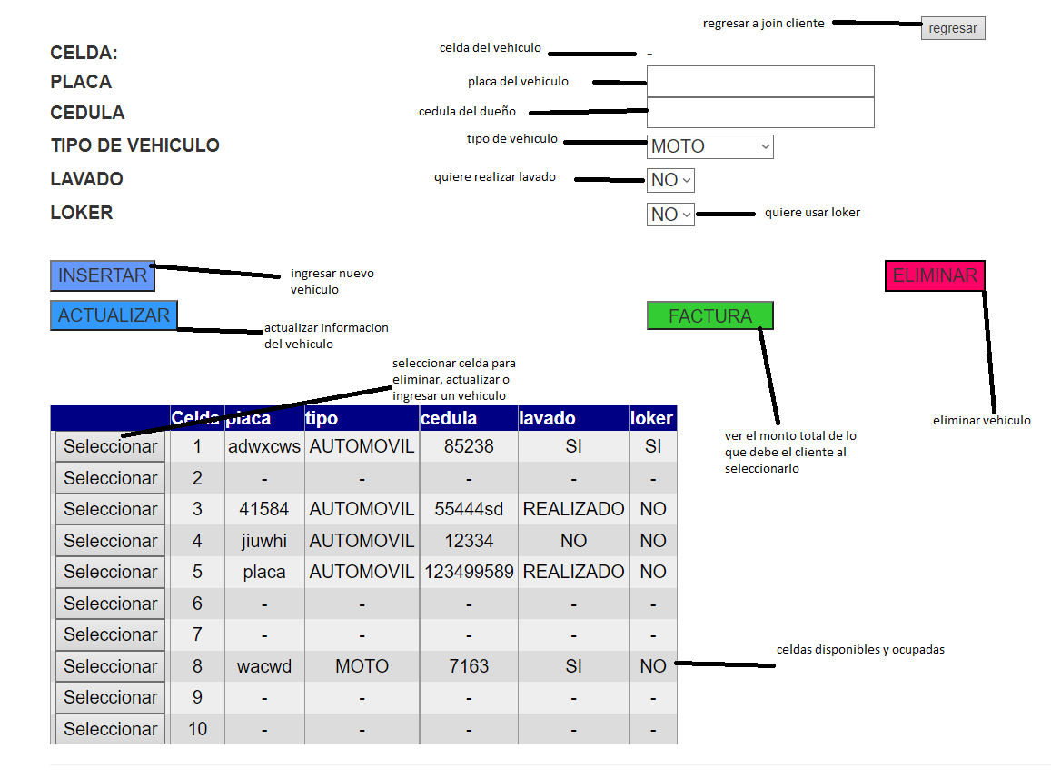

**FACTURACION**

